

**Об утверждении регламента государственной услуги "Субсидирование стоимости услуг по подаче воды сельскохозяйственным товаропроизводителям"**

***Утративший силу***

Постановление акимата Северо-Казахстанской области от 17 мая 2019 года № 133. Зарегистрировано Департаментом юстиции Северо-Казахстанской области 20 мая 2019 года № 5409. Утратило силу постановлением акимата Северо-Казахстанской области от 12 февраля 2020 года № 30

      Сноска. Утратило силу постановлением акимата Северо-Казахстанской области от 12.02.2020 № 30 (вводится в действие по истечении десяти календарных дней после дня его первого официального опубликования).

      В соответствии с пунктом 2 статьи 27 Закона Республики Казахстан от 23 января 2001 года "О местном государственном управлении и самоуправлении в Республике Казахстан и пунктом 3 статьи 16 Закона Республики Казахстан от 15 апреля 2013 года "О государственных услугах", акимат Северо-Казахстанской области ПОСТАНОВЛЯЕТ:

      1. Утвердить прилагаемый регламент государственной услуги "Субсидирование стоимости услуг по подаче воды сельскохозяйственным товаропроизводителям".

      2. Признать утратившими силу следующие постановления акимата Северо-Казахстанской области:

      1) "Об утверждении регламента государственной услуги "Субсидирование стоимости услуг по подаче воды сельскохозяйственным товаропроизводителям" от 15 декабря 2016 года № 488 (опубликовано 31 января 2017 года в Эталонном контрольном банке нормативных правовых актов Республики Казахстан в электронном виде, зарегистрировано в Реестре государственной регистрации нормативных правовых актов под № 4031);

      2) "О внесении изменения в постановление акимата Северо-Казахстанской области от 15 декабря 2016 года № 488 "Об утверждении регламента государственной услуги "Субсидирование стоимости услуг по подаче воды сельскохозяйственным товаропроизводителям" от 26 июля 2017 года № 298 (опубликовано 7 сентября 2017 года в Эталонном контрольном банке нормативных правовых актов Республики Казахстан в электронном виде, зарегистрировано в Реестре государственной регистрации нормативных правовых актов под № 4297).

      3. Коммунальному государственному учреждению "Управление сельского хозяйства акимата Северо-Казахстанской области" в установленном законодательством Республики Казахстан порядке обеспечить:

      1) государственную регистрацию настоящего постановления в Республиканском государственном учреждении "Департамент юстиции Северо-Казахстанской области Министерства юстиции Республики Казахстан";

      2) в течение десяти календарных дней со дня государственной регистрации настоящего постановления акимата направление его копии в бумажном и электронном виде на государственном и русском языках в Северо-Казахстанском региональном центре правовой информации – филиал Республиканского государственного предприятия на праве хозяйственного ведения "Республиканский центр правовой информации" Министерства юстиции Республики Казахстан для официального опубликования и включения в Эталонный контрольный банк нормативных правовых актов Республики Казахстан;

      3) размещение настоящего постановления на интернет - ресурсе акимата Северо-Казахстанской области после его официального опубликования.

      4. Контроль за исполнением настоящего постановления возложить на заместителя акима Северо-Казахстанской области по курируемым вопросам.

      5. Настоящее постановление вводится в действие по истечении десяти календарных дней после дня его первого официального опубликования.

|  |  |
| --- | --- |
|  | Утвержден постановлением акимата Северо-Казахстанской области от "17" мая 2019 года № 133 |

**Регламент государственной услуги "Субсидирование стоимости услуг по подаче воды сельскохозяйственным товаропроизводителям"**

**1. Общие положения**

      1. Регламент государственной услуги "Субсидирование стоимости услуг по подаче воды сельскохозяйственным товаропроизводителям" (далее – Регламент) разработан на основании стандарта государственной услуги "Субсидирование стоимости услуг по подаче воды сельскохозяйственным товаропроизводителям" (далее – Стандарт), утвержденного приказом Министра сельского хозяйства Республики Казахстан от 8 декабря 2015 года № 6-4/1072 "Об утверждении стандарта государственной услуги "Субсидирование стоимости услуг по подаче воды сельскохозяйственным товаропроизводителям" (зарегистрирован в Реестре государственной регистрации нормативных правовых актов под № 12933).

      2. Государственная услуга "Субсидирование стоимости услуг по подаче воды сельскохозяйственным товаропроизводителям" (далее - государственная услуга) оказывается местным исполнительным органом области (коммунальным государственным учреждением "Управление сельского хозяйства акимата Северо-Казахстанской области") (далее – услугодатель).

      3. Прием заявок и выдача результатов оказания государственной услуги осуществляются через веб-портал "электронного правительства" www.еgov.kz (далее – портал).

      4. Срок оказания государственной услуги – 3 (три) рабочих дня.

      5. Форма оказания государственной услуги: электронная (полностью автоматизированная).

      6. Результат оказания государственной услуги - уведомление о результатах рассмотрения заявки на получение субсидий или отказ в предоставлении государственной услуги по форме согласно приложению 1 к Стандарту в случаях и по основаниям, предусмотренным пунктом 14 настоящего Регламента.

      Государственная услуга оказывается бесплатно физическим и юридическим лицам (далее – услугополучатель).

      Форма представления результата оказания государственной услуги – электронная.

      Уведомление направляется на адрес электронной почты, указанной услугополучателем при регистрации в информационной системе субсидирования.

      7. График работы:

      1) портала – круглосуточно, за исключением технических перерывов, связанных с проведением ремонтных работ (при обращении услугополучателя после окончания рабочего времени, в выходные и праздничные дни в соответствии с трудовым законодательством Республики Казахстан и статьи 5 Закона Республики Казахстан от 13 декабря 2001 года "О праздниках в Республике Казахстан" прием заявок или выдача результатов оказания государственной услуги осуществляется следующим рабочим днем);

      2) услугодателя - с понедельника по пятницу включительно с 9.00 до 17.30 часов, с перерывом на обед с 13.00 до 14.30 часов, кроме выходных и праздничных дней, согласно трудовому законодательству Республики Казахстан.

**2. Описание порядка действий структурных подразделений (работников) услугодателя в процессе оказания государственной услуги**

      8. Услугополучатель представляет на портал в форме электронного документа, удостоверенного электронной цифровой подписью (далее – ЭЦП) услугополучателя, заявку на получение субсидий на услуги по подаче воды по форме, согласно приложению 2 к Стандарту.

      Подтверждением принятия заявки на портале – в "личном кабинете" услугополучателя отображается статус о принятии запроса для оказания государственной услуги.

      9. Содержание каждой процедуры (действия), входящей в состав процесса оказания государственной услуги и длительность их выполнения:

      1) специалист услугодателя принимает и регистрирует заявку – 1 (один) рабочий день;

      2) ответственный исполнитель отдела финансирования и бухгалтерского учета услугодателя в соответствии с планом финансирования формирует платежные поручения на выплату субсидий – 2 (два) рабочих дня.

      10. Результат процедуры (действия) по оказанию государственной услуги, который служит основанием для начала выполнения следующей процедуры (действия):

      1) специалист услугодателя принимает заявку;

      2) ответственный исполнитель отдела финансирования и бухгалтерского учета услугодателя формирует в информационной системе субсидирования платежные поручения на выплату субсидий.

**3. Описание порядка взаимодействия структурных подразделений (работников) услугодателя в процессе оказания государственной услуги**

      11. Перечень структурных подразделений (сотрудников) услугодателя, которые участвуют в процессе оказания государственной услуги:

      1) специалист услугодателя;

      2) ответственный исполнитель услугодателя.

      12. Описание последовательности прохождения каждой процедуры (действия) с указанием длительности каждой процедуры (действия):

      Содержание каждой процедуры (действия), входящей в состав процесса оказания государственной услуги и длительность их выполнения:

      1) специалист услугодателя принимает и регистрирует заявку – 1 (один) рабочий день;

      2) ответственный исполнитель отдела финансирования и бухгалтерского учета услугодателя в соответствии с планом финансирования формирует платежные поручения на выплату субсидий – 2 (два) рабочих дня.

**4. Описание порядка взаимодействия с Государственной корпорацией "Правительство для граждан" и (или) иными услугодателями, а также порядка использования информационных систем в процессе оказания государственной услуги**

      13. Описание порядка обращения и последовательности процедур (действий) услугодателя и услугополучателя при оказании государственной услуги через портал:

      1) услугополучатель осуществляет регистрацию (авторизацию) на портале с помощью своего регистрационного свидетельства ЭЦП;

      2) выбор услугополучателем электронной государственной услуги, заполнение полей электронного запроса и прикрепление в форме электронного документа, удостоверенного электронной цифровой подписью услугополучателя, заявку на получение субсидий на услуги по подаче воды по форме, согласно приложению 2 к Стандарту;

      3) удостоверение электронного запроса для оказания электронной государственной услуги посредством ЭЦП услугополучателя;

      4) обработка (проверка, регистрация) электронного запроса услугодателем;

      5) получение услугополучателем уведомления о статусе электронного запроса и сроке оказания государственной услуги в истории получения государственных услуг личного кабинета услугополучателя;

      6) услугодатель осуществляет процедуры (действия) в соответствии с описанием порядка взаимодействия структурных подразделений (работников) услугодателя в процессе оказания государственной услуги и направляет в "личный кабинет" услугополучателя результат оказания государственной услуги в форме электронного документа, подписанного ЭЦП;

      7) получение услугополучателем результата государственной услуги в истории получения государственных услуг личного кабинета услугополучателя.

      Подробное описание порядка обращения и последовательности процедур (действий) услугодателя и услугополучателя при оказании государственной услуги через портал отражается в справочнике бизнес-процессов оказания государственной услуги согласно приложению к настоящему Регламенту.

      14. Услугодатель отказывает в оказании государственной услуги по следующим основаниям:

      1) установление недостоверности документов, представленных услугополучателем для получения государственной услуги, и (или) данных (сведений), содержащихся в них;

      2) несоответствие услугополучателя и (или) представленных данных и сведений, необходимых для оказания государственной услуги требованиям, установленным Правилами субсидирования стоимости услуг по подаче воды сельскохозяйственным товаропроизводителям, утвержденных приказом Министра сельского хозяйства Республики Казахстан от 30 июня 2015 года № 6-3/597 "Об утверждении Правил субсидирования стоимости услуг по подаче воды сельскохозяйственным товаропроизводителям" (зарегистрирован в Реестре государственной регистрации нормативных правовых актов под № 12714).

**5. Иные требования с учетом особенностей оказания государственной услуги, в том числе оказываемой электронной форме**

      15. Адреса мест оказания государственной услуги размещены на:

      1) интернет-ресурсе соответствующего услугодателя;

      2) интернет - ресурсе Министерства сельского хозяйства: www.mоа.gov.kz, раздел "Государственные услуги", подраздел "Адреса мест оказания государственной услуги".

      16. Услугополучатель имеет возможность получения информации о порядке и статусе оказания государственной услуги в режиме удаленного доступа посредством Единого контакт-центра по вопросам оказания государственных услуг.

      17. Контактные телефоны справочных служб по вопросам оказания государственной услуги указаны на интернет - ресурсе www.mоа.gov.kz. Единый контакт-центр по вопросам оказания государственных услуг: 1414, 8-800-080- 7777.

|  |  |
| --- | --- |
|  | Приложение к регламенту государственной услуги "Субсидирование стоимости услуг по подаче воды сельскохозяйственным товаропроизводителям" |

**Справочник бизнес - процессов оказания государственной услуги "Субсидирование стоимости услуг по подаче воды сельскохозяйственным товаропроизводителям" через портал**

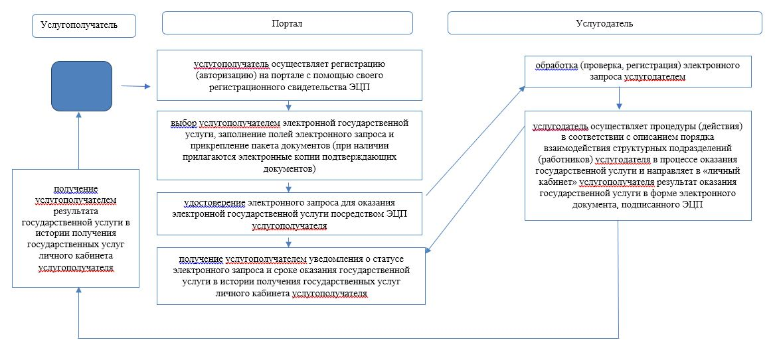

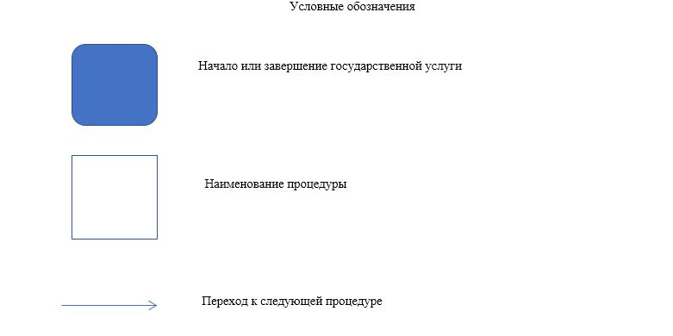

© 2012. РГП на ПХВ «Институт законодательства и правовой информации Республики Казахстан» Министерства юстиции Республики Казахстан